УСТЬ-КЕМСКИЙ ВЕСТНИК

№40 от 03.11.2023 года

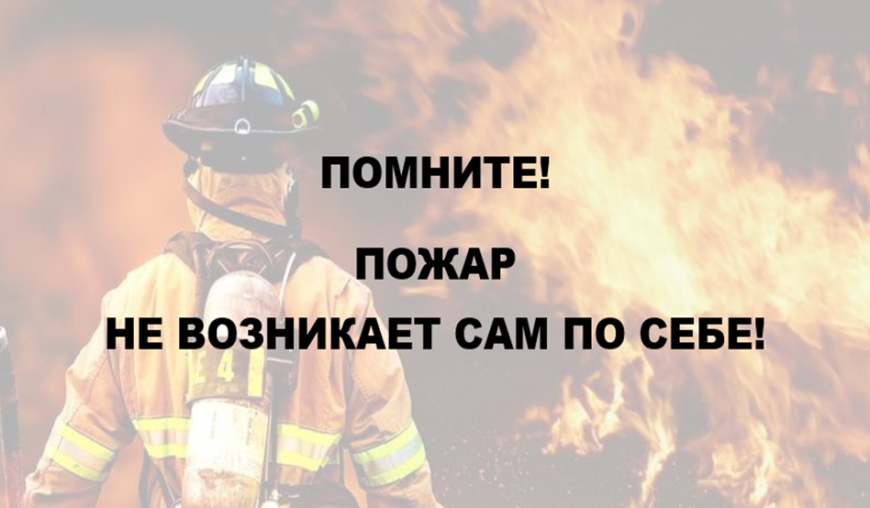
За десять месяцев 2023 года в нашем крае зарегистрировано более 5 тысяч пожаров. В результате пожаров погибло 117 человек, 8 человек из них малолетние дети; 146 человек получили травмы различной степени тяжести, из них 7 детей. Несмотря на снижение количества пожаров, гибель людей растет с каждым днем.
Основной причиной пожаров, на которых погибли люди, является неосторожное обращение с огнём и нарушение правил эксплуатации электрооборудования и отопительных систем, а в особенности печного отопления. Напоминаем о необходимости соблюдать требования пожарной безопасности, чтобы защитить свой дом и жизнь от огненной беды. Все виды отопления: печное, газовое, электрическое - должны находиться под пристальным вниманием домовладельцев.
Гражданам необходимо помнить о мерах предосторожности в наступающий холодный период: не перекаливать печи и держать их исправными, заботиться об исправности электропроводки и нагревательных приборов, не оставлять детей наедине с огнеопасными предметами, не курить вблизи легковоспламеняющихся предметов. Пожар всегда проще предупредить, чем бороться с ним и его последствиями. Будьте осторожны, берегите себя и своих близких. При возникновении пожара немедленно сообщите в пожарную охрану по телефону «101» или «112».

Информацию предоставил начальник ПЧ-121 Вьюнов В.В.

Учредитель:  Глава Усть-Кемского сельсовета Усть-Кемь А.И. Марсал | Ответственный за выпуск  Ю.О.Коротких | Отпечатано в администрации Усть-Кемского сельсовета по адресу: п. Усть-Кемь  ул. Калинина 13 тел.77- 2-21  тираж 50 экземпляров

